cliccate su “Add-on”
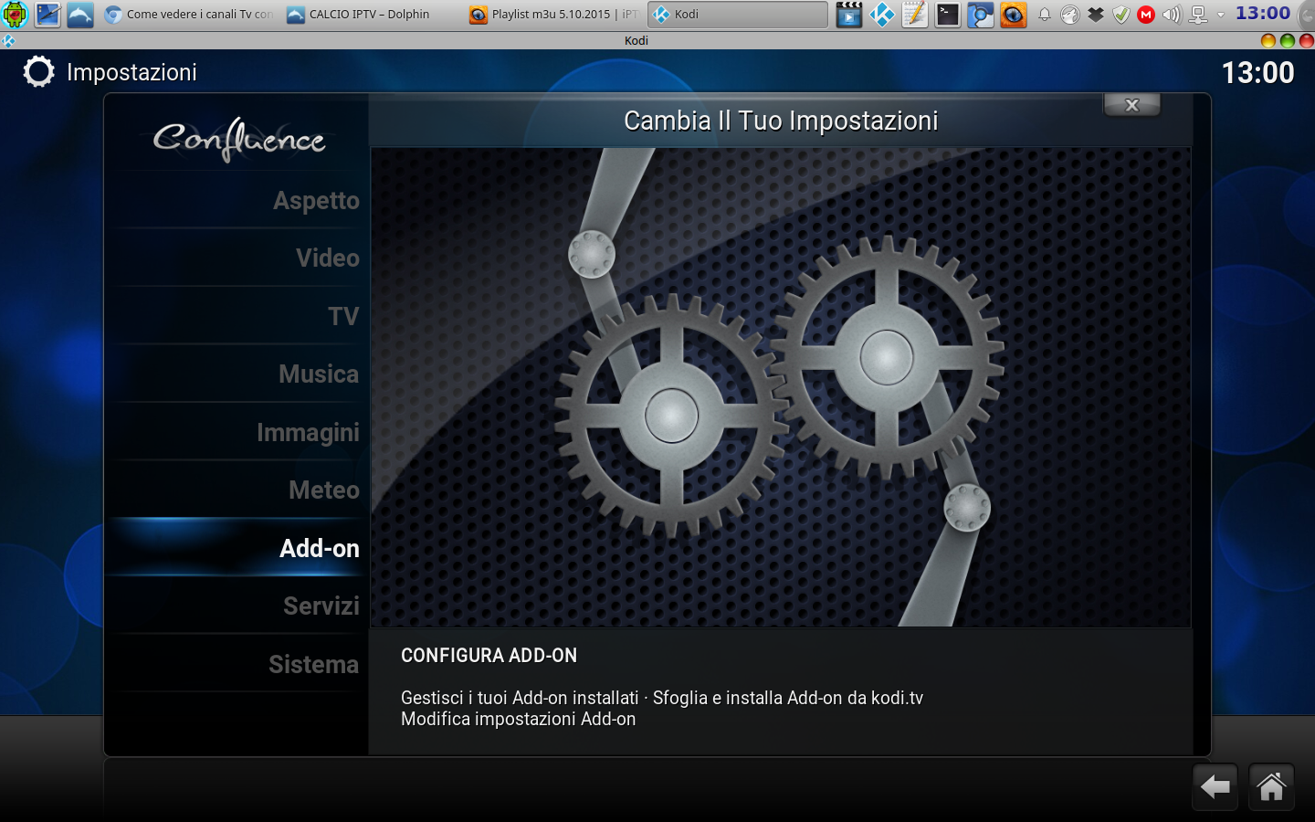

Selezionate Add-on disabilitati
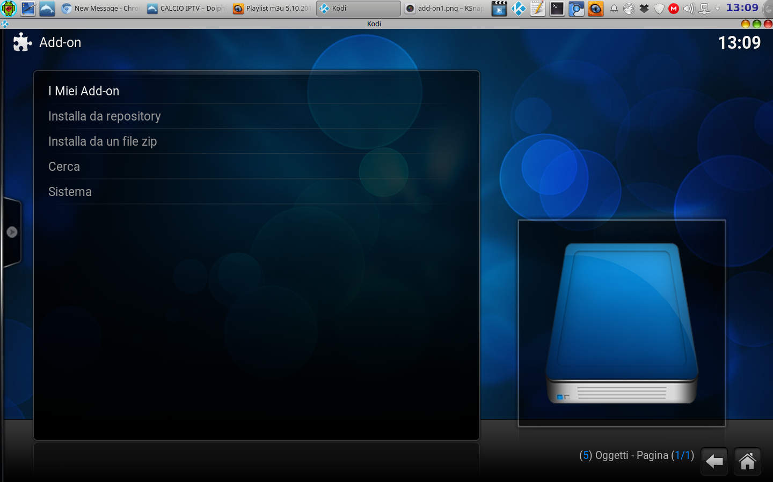
7. cliccate prima su “Client PVR“ poi Selezionate “PVR IPTV Simple Client”
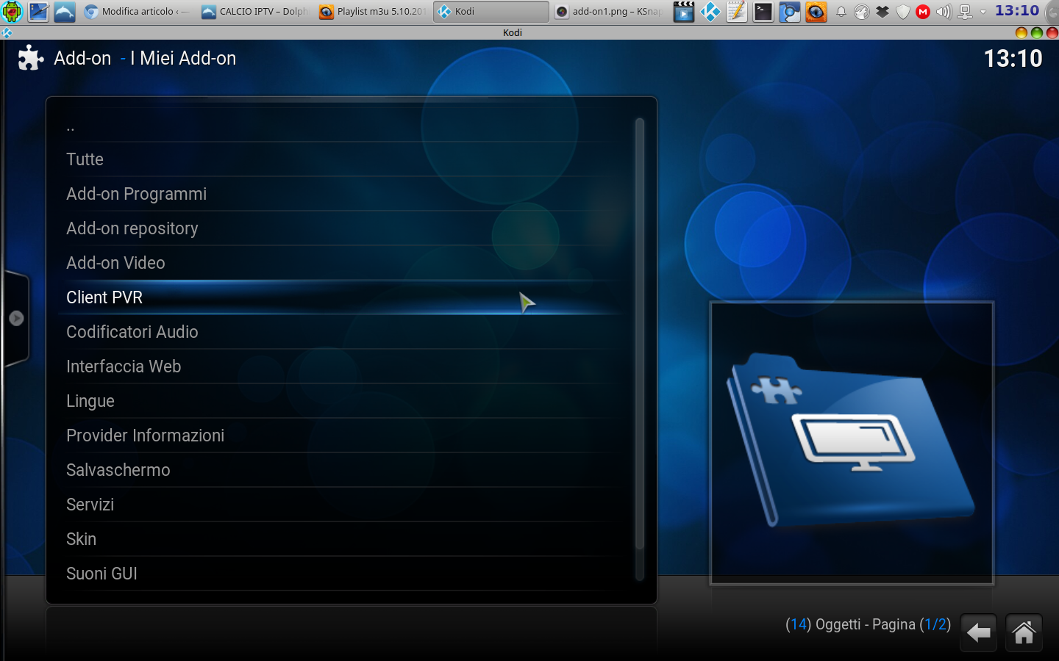
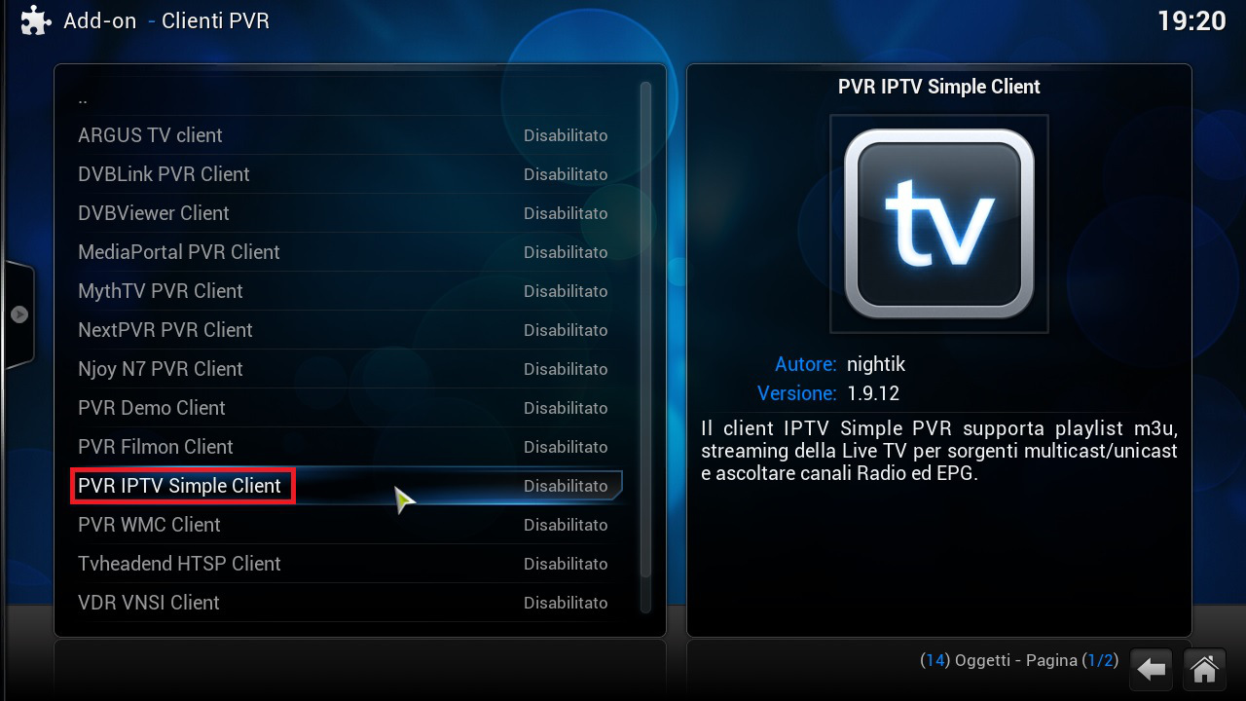
7. Cliccate su Abilita>>Configura
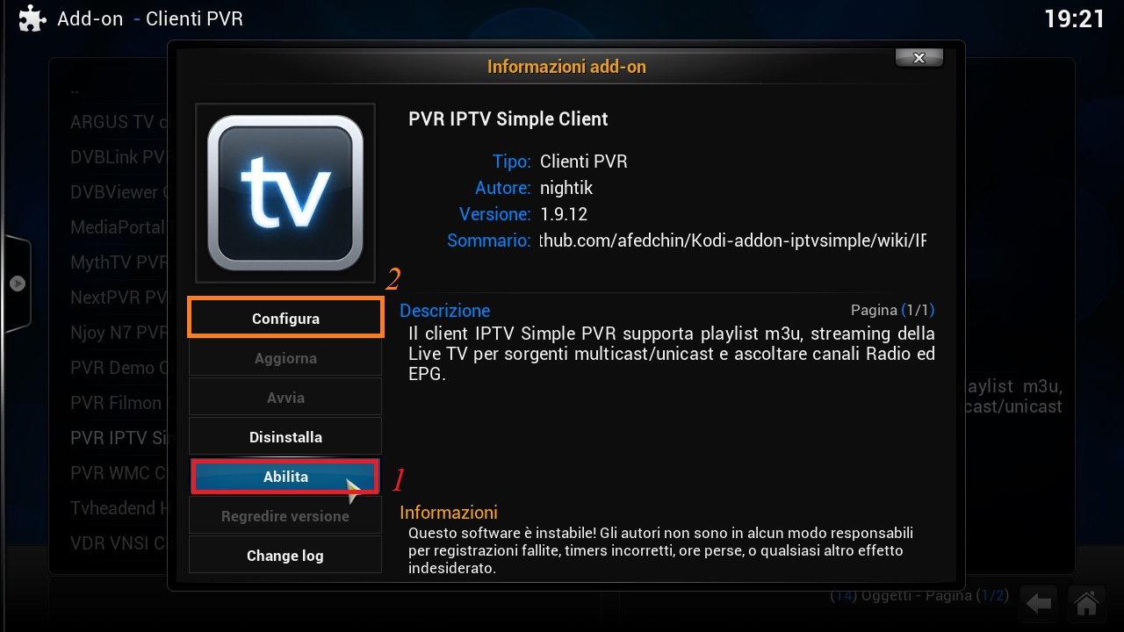

In “Generale” andate su “Posizione” e selezionate Destinazione Remota (Indirizzo Internet)
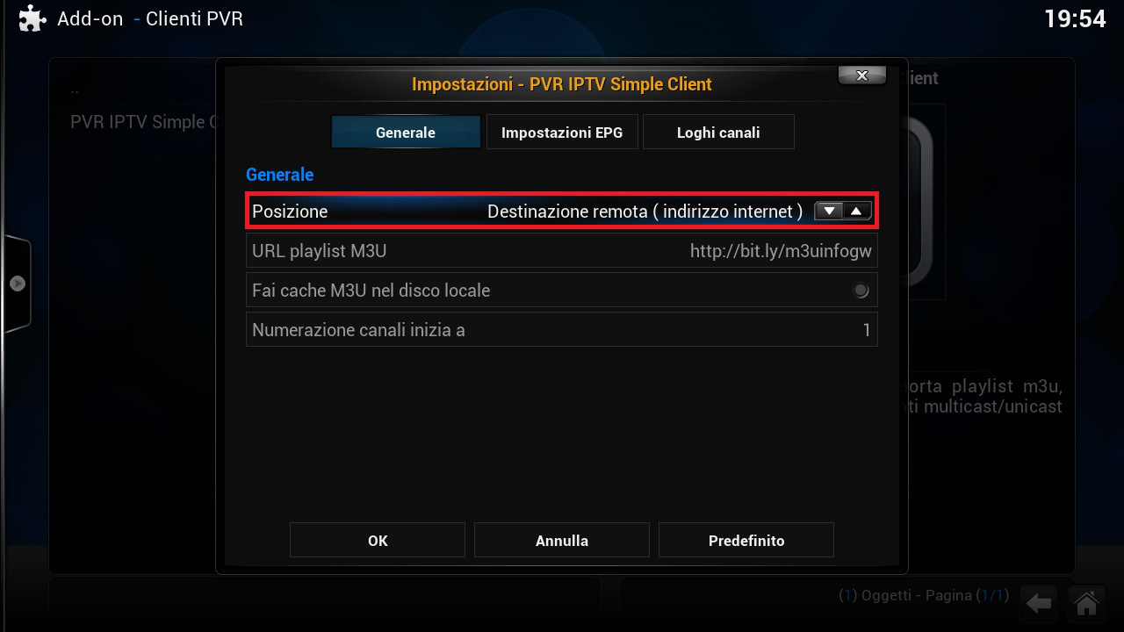
Ora Selezionamo “URL playlist M3U”, inseriamo la seguente lista dei canali http://bit.ly/m3ubyinfogw e confermiamo
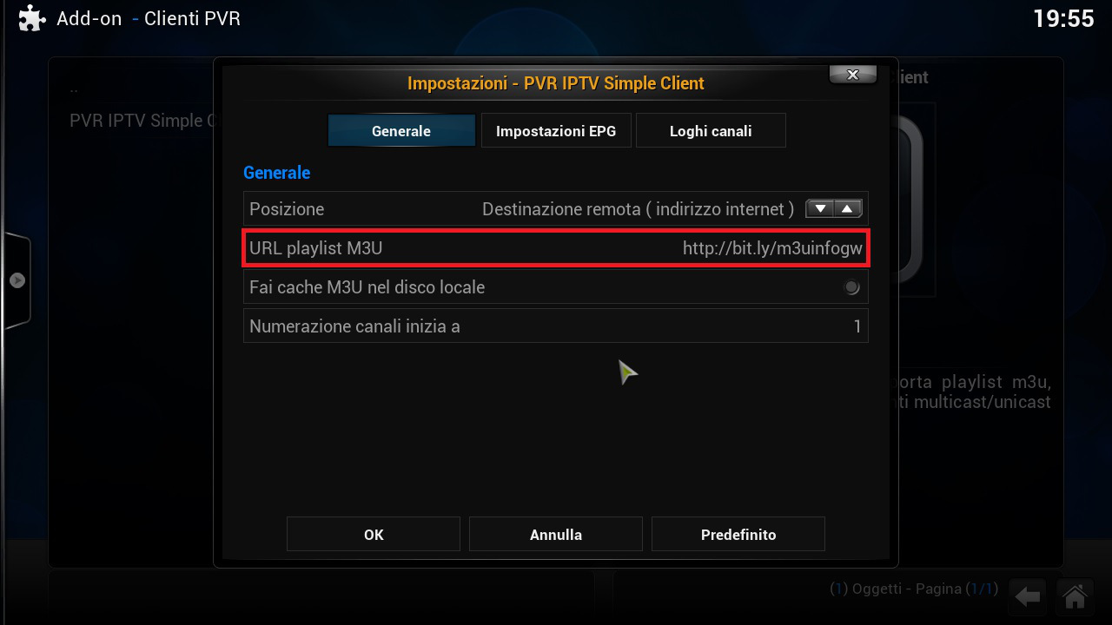

Deselezionate “Fai Cache m3u nel disco locale” e salvate
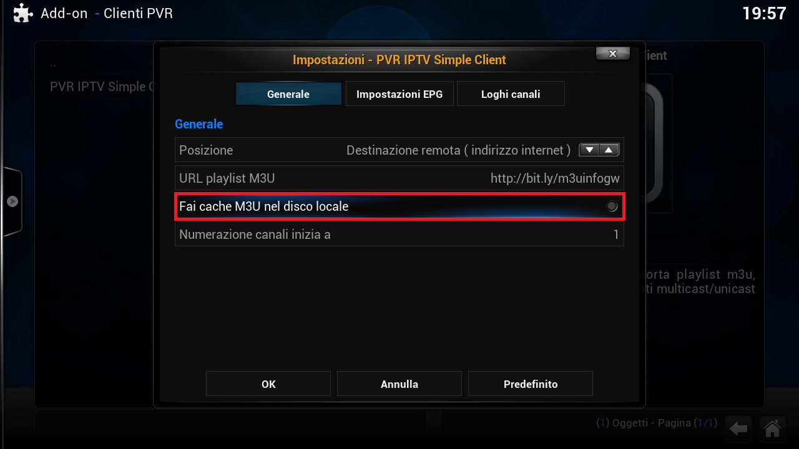
Torniamo indietro alla schermata iniziale e riselezioniamo Sistema>>Live TV
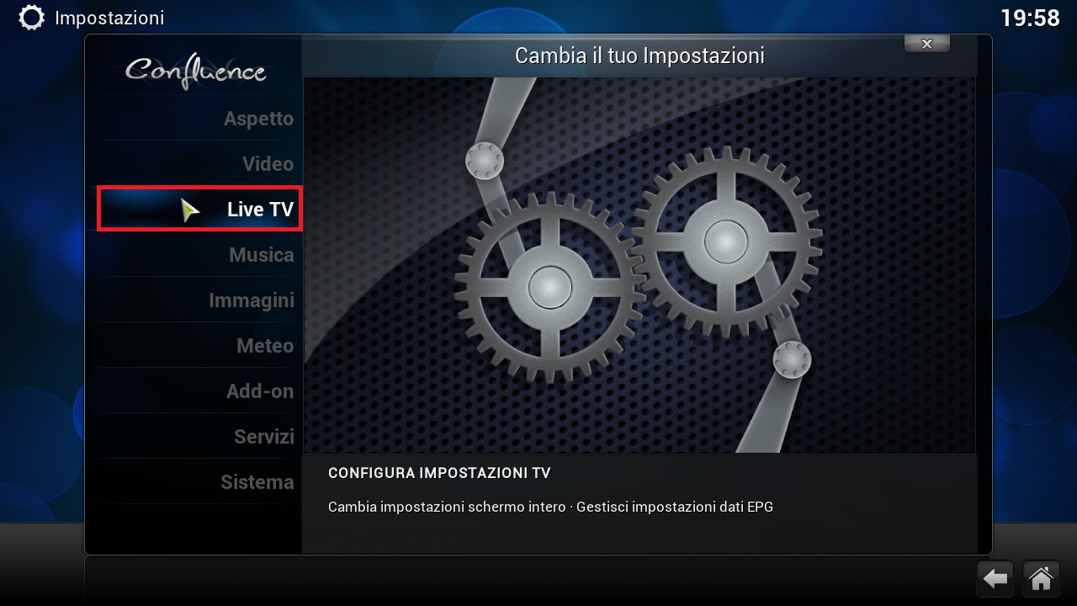
Ora andiamo in “Generale” e selezioniamo “Abilitato” ; salviamo il tutto e riavviamo.
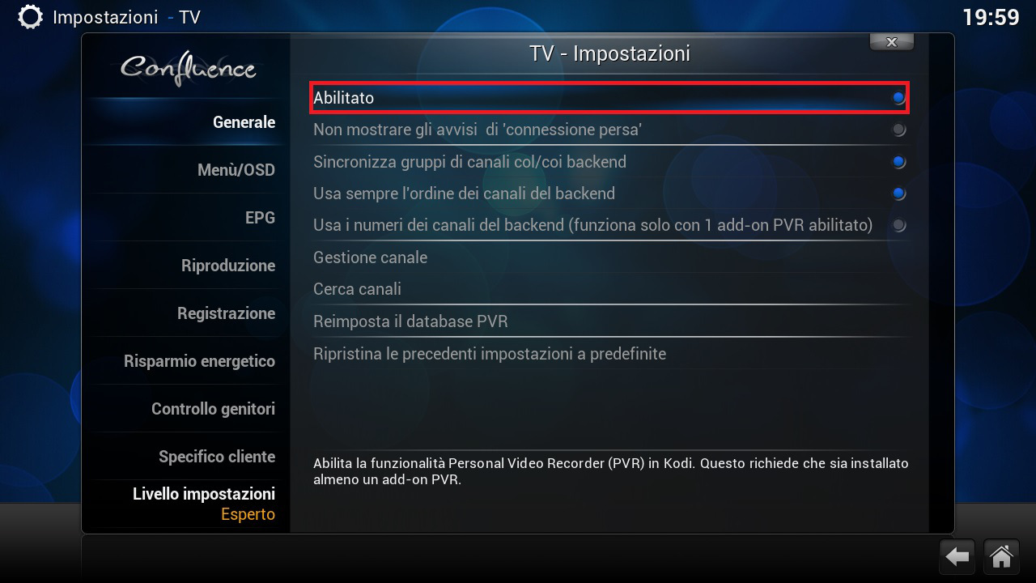
“Live TV” è ora configurata e pronta all’ uso. Inoltre dovrebbe apparire nel menu della vostra schermata iniziale un collegamento che fa riferimento alla TV (vedi immagine sotto).


